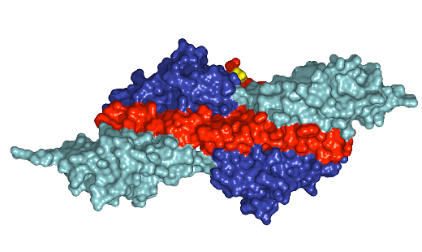Titin Summenformel C169’719H270’466N45’688O52’238S911

Titin, auch Connectin genannt, ist das grösste bekannte Protein. Es ist im quergestreiften Muskelgewebe des Menschen und anderer Wirbeltiere zu finden; homologe Proteine gibt es auch bei wirbellosen Tierfamilien. Das menschliche Titin ist >1 µm lang und besteht aus 244 gefalteten Proteindomänen. Der Körper eines erwachsenen Menschen enthält ≈500 g Titin.

Im Jahr 1954 schlug Reiji Natori von der Jikei University School of Medicine (Tokio) eine elastische Struktur im Muskel vor, um zu erklären, wie sich Muskeln dehnen und zusammenziehen. Die erste umfassende Beschreibung von Titin wurde 1979 von Kuan Wang et al. veröffentlicht. Sie reinigten mittels Elektrophorese "eine Kombination von zwei ungewöhnlich grossen Proteinen, die als Titin bezeichnet werden, aus Myofibrillen der Hühnerbrust". Sie kamen zu dem Schluss, dass Titin "eine strukturell konservierte myofibrilläre Komponente der quergestreiften Muskeln von Wirbeltieren und Wirbellosen" ist.

Seit der Veröffentlichung der bahnbrechenden Arbeit von Wang et al. ist eine Vielzahl von Forschungsarbeiten über Titin erschienen. Im Jahr 2019 berichteten Michael et al. über Einzelheiten des Lebenszyklus von Titin: wie es biosynthetisiert und in das Sakromer (die kleinste funktionelle Einheit des quergestreiften Muskelgewebes) integriert wird und wie es sich schliesslich ablöst und abgebaut wird. Die Autoren stellten fest, dass es noch viel über die Synthese und den Aufbau von Titin zu lernen gibt.